Bri dge Office

puntje 2.wmf



Boekje Slem 4  
  
© Bridge Office

Auteur: Thijs Op het Roodt

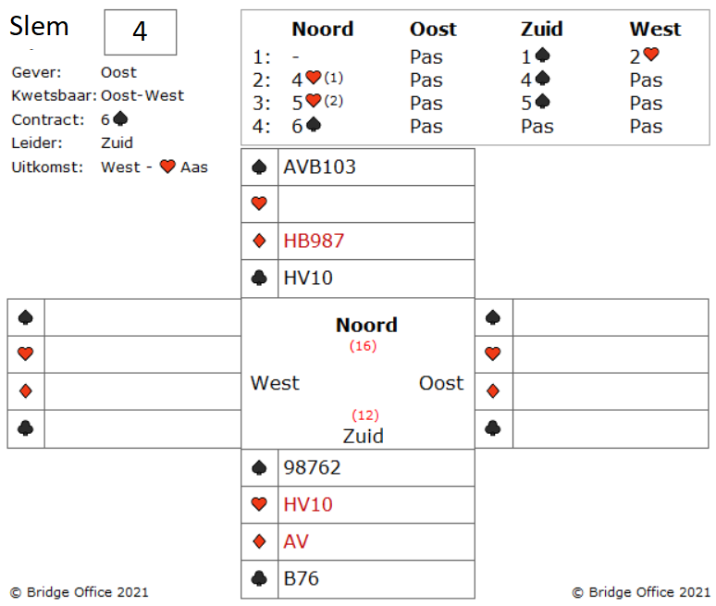

Over de bieding.

Het 4 harten bod van noord is een splinter.

Singelton of renonce harten en troefsteun en voldoende punten voor de manche.

Noord vindt het 4 schoppen bod nog niet voldoende en herhaalt zijn harten en geeft aan een renonce harten te hebben en uiteraard interesse in een slem.

Na het 5 schoppen maakt zuid er 6 schoppen van.

Zuid moet het toch spelen.

West komt uit met harten aas.

Meteen getroefd met schoppen 3 in noord.

En hoe moet zuid nu verder?

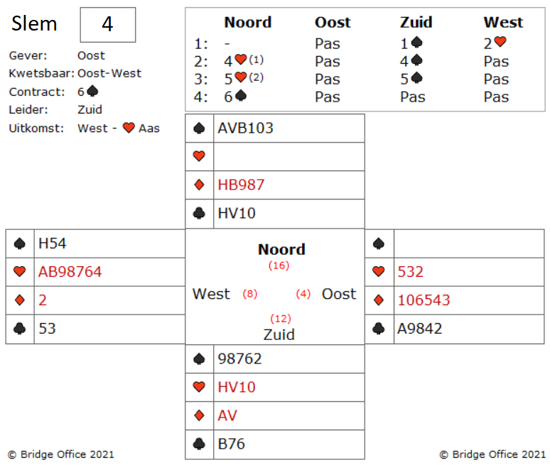

Zuid besluit dat de beste maak kans is, om de schoppen te snijden.

Hij speelt daarom een kleine ruiten van uit noord naar zijn aas in zuid.

Nu een schoppen naar schoppen vrouw.

Schoppen vrouw houdt daar oost niet bekent.

Eigenlijk voor zuid geen probleem.

Kleine ruiten naar zijn ruiten vrouw en weer schoppen.

Maar jammer.

De tweede ruiten wordt door oost getroefd.

Goed voor 1 down.

Of toch niet?

Nee. Dat was nog niet alles.

West speelt nu klaveren 5.

Genomen in oost met klaveren aas en nu komt ruiten vanuit oost. Weer getroefd in west en is zuid dus 2 down.

Zuid claimt de rest van de slagen.

Maar kan zuid deze slem niet maken?

Zeker wel.

Alleen zuid moet niet de automatische piloot er op zetten.

Als zuid de eerste slag troeft met schoppen vrouw en dan oversteekt naar zijn hand met ruiten, dan kan hij schoppen 9 spelen en snijden door in noord schoppen 3 bij te spelen.

Nogmaals schoppen van uit zuid stelt het contract dan veilig.

Tja. Altijd de kleintjes benutten is dus ook niet waar.

Maak hier uw eigen notities

Maak hier uw eigen notities

Een slem boekje. Het eerste gemaakt in mei 2021.  
Ik bij mij er goed van bewust, dat er vaak meer wegen naar Rome leiden.   
Dus zou u een andere en of betere oplossing hebben: So be it.  
Geen probleem. Maak hier dan een notitie van, plaats die op de lege pagina’s en doe hetzelfde als dat ik doe.   
Deel het met iedereen die het wil weten.  
  
Het gaat om het plezier in het spel.  
Niet om een gelijk te halen.  
  
Dus veel plezier met het oplossen van de slems.

Thijs Op het Roodt  
  
Niet alleen spellen en boekjes maker, maar ook maker van:

|  |  |
| --- | --- |
|  | Bridge Office Resultaten 6 |
|  | Bridge Office KenT |
|  | Bridge Office MBMP |